06级离散数学期末试题B答案
一、计算题（共20分，每小题5分）
- 设A=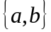，B=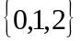，求笛卡尔乘积A×B和A的幂集P(A)。
解 A×B={<a,0>,<a,1>,<a,2>,<b,0>,<b,1>,<b,2.>}
P(A)={Φ,{a},{b},{a.b}}
- 设A={1,2,3,4},A上的关系R={‹1,1›,‹1,2›,‹2,4›,‹3,1›,‹4,3›},求domR、ranR、R^{–1}。
解 domR={1,2,3,4}, ranR={1,2,3,4}, R^{–1} ={‹1,1›,‹2,1›,‹4,2›,‹1,3›,‹3,4›}
- 画出集合{2, 3, 4, 8, 9, 10, 11}上整除关系的哈斯图，并求它的最大元、最小元、极大元、极小元。
解 它的最大元、最小元都不存在；极大元为8, 9, 10, 11；极小元为2, 3, 11。
2
4
8
3
9
11
10
- 设f：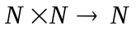（N为自然数集合），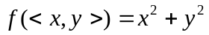，说明f是否为单射、满射的？计算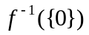。
解 ={<0,0>}
不是单射 ,是满射的
二、判断题（共10分，每小题5分）
1、设A=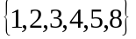，R是A上的“模3同余”关系。问R是否为A上的等价关系？若是，给出其等价类，并画出R的关系图。
解 R是A上的等价关系，等价类为
[1]=[4]={1,4} [2]=[5]=[8]={2,5,8} [3]={3}
R的关系图如下：
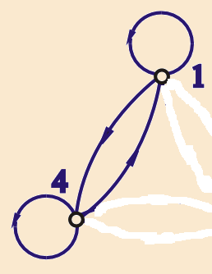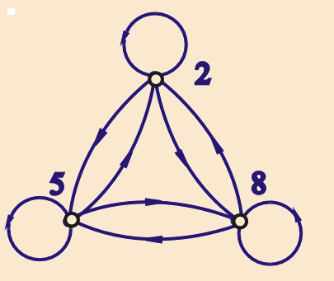
2、下列语句中哪些是命题？是命题的句子中哪些是复合命题？并将复合命题符号化。
- 小张与小刘住一个寝室。
- 只要天气好，飞机就能正常降落。
- 请上楼！
解 （1）是命题，不是复合命题；（3）不是命题；
（2）是复合命题；设P：天气好,q：飞机能正常降落，p→q
三、（共10分，每小题5分）
1、某电路中有1个灯泡和3个开关A、B、C。已知在下述任一情况下灯泡都会亮。将灯亮的情况用一个命题公式表示出来（P：A打开；q：B打开；r：C打开）。
- C打开，A和B关闭；
- A打开，B和C关闭；
- B和C打开，A关闭；
- A和B打开，C关闭。
解 P：A打开；q：B打开；r：C打开
（¬p∧¬q∧r）∨（p∧¬q∧¬r）∨（¬p∧q∧r）∨（p∧q∧¬r）
2、用等值演算法证明下面等值式p→(q→r) ⇔ (p∧q)→r。
证 p→(q→r) ⇔ ¬p∨(¬q∨r) ⇔ (¬p¬∨q)∨r
⇔ ¬(p∧q)∨ ⇔ (p∧q)→r
四、证明题（共20分，每题10分）
1、构造下述推理的证明：
前提： ∀x(F(x) → G(x) ∧ H(x)), (∃x)（F(x) ∧ R（x））
结论： (∃x)（F(x) ∧ R（x） ∧ G(x) ）
证明：
(1) (∃x)（F(x) ∧ R（x）） P
(2)F(c) ∧R(c) (1),EI
(3) ∀x(F(x) → G(x) ∧ H(x)) P
(4) F(c) → G(c) ∧ H(c) (3),UI
(5) F(c) (2),化简
(6) G(c) ∧ H(c) (4),(5),I假言推理
(7)R(c) (2),化简
(8)G(c) (6),化简
(9) F(c) ∧ R(c) ∧ G(c) (5),(7),(8),合取
(10) (∃x)（F(x) ∧ R（x） ∧ G(x) ） (9)EG
2、写出对应下面推理的证明：
如果今天是星期一，则要进行英语或离散数学考试。如果英语老师有会，则不考英语。今天是星期一，英语老师有会。所以进行离散数学考试。（其中p：今天是星期一；q：进行英语考试；r：进行离散数学考试；s：英语老师有会。）
前提：p→（q∨r），s→┐q，p，s
结论：r
证明：①p→（q∨r） 前提引入
②p 前提引入
③q∨r ①②假言推理
④s→┐q 前提引入
⑤s 前提引入
⑥┐q ④⑤假言推理
⑦r ③⑥析取三段论
五、本大题共20分
- （10分）设图中所示赋权图表示某7个城市及预先测算出它们之间的一些直接通信线路的造价，试给出一个设计方案，使得各城市间能够通信，而又使总造价最小。要求画出其最小生成树及最小生成树的补图，并计算出其最小总造价。
解
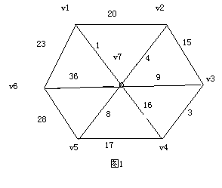
该问题是求最小生成树问题。图的最小生成树即为所求的通信线路图设计方案。其权即是小总造价为1+3+4+8+9+23=48
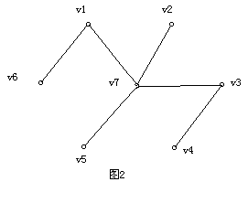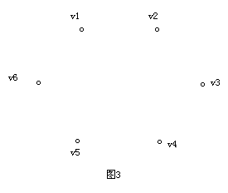
2、（5分）设有向简单图D的度数序列为2、2、3、3,入度序列为0、0、2、3，试求D的出度序列和该图的边数，并在图4中画出该有向图。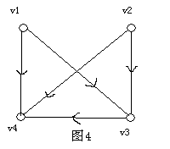
解：出度序列为
2、2、1、0
边数m=（2+2+3+3）/2=5
3、（5分）树T有2个4度顶点，2个3度顶点，其余顶点全是树叶。问T有几片树叶？
解、设T有x片树叶, n个顶点，m条边
n=2+2+x，m=n-1= 4+x-1 ，由握手定理
2×(4+x-1)=2×4+2×3+x×1
解得x=8，故T有8片树叶.
六、本大题共15分
1、（5分）设S={a,b}，定义运算*使a,b都是右零元，证明运算*是可结合的。
证明 因为a*a=b*a=a a*b=b*b=b
S上的运算*是可结合的，因为对任意x,y,z∈S
x*(y*z)=x*z=z=y*z=(x*y)*z因此运算*是可结合的
2、（10分）设<A,*>是代数系统，其中A={1,2,3,4}。*定义如下表所示
∗ | 1 2 3 4
1  2  3  4 | 1 2 3 4  2 3 4 1  3 4 1 2  4 1 2 3

- 运算*是可交换的吗？
- 求A中关于运算*的单位元，并给出每个元素的逆元。
- A中有关于运算*的零元吗？
解 （1）运算*是可交换的，因为运算表是对称的。
（2）A中关于运算*的单位元为1，1的逆元是1，2的逆元是4，4的逆元是2，3的逆元是3。
（3）A中没有关于运算*的零元。
七、（5分）设G为群，a∈G令f :G→G,f (x)=axa⁻¹，∀x∈G，证明f是G的自同构。
证明
①先证f为双射
假设f (x)= f (y) ，那么axa⁻¹= aya⁻¹，由消去律得到x=y ，因此f是单射的。
任取y∈G ，则f (a⁻¹ya) = aa⁻¹yaa⁻¹=y，所以f是满射的。
②下面证f为同态
任取x，y∈G ，则f (xy) =( ax a⁻¹)(ay a⁻¹)= f (x) f (y) 所以f是G的自同构

